附件1
教职工智慧校园首次使用及校园网
登陆操作指导
重要提示：学校智慧校园登陆账号与校园网账号进行统一。
本文档包括以下四部分内容：
1)智慧重工账号与手机号绑定操作指导；
2)密码短信找回；
3)密码修改；
4)校园网登陆。

全校教职工统一使用工号或者身份证号为账号，初始密码为身份证号后6位。
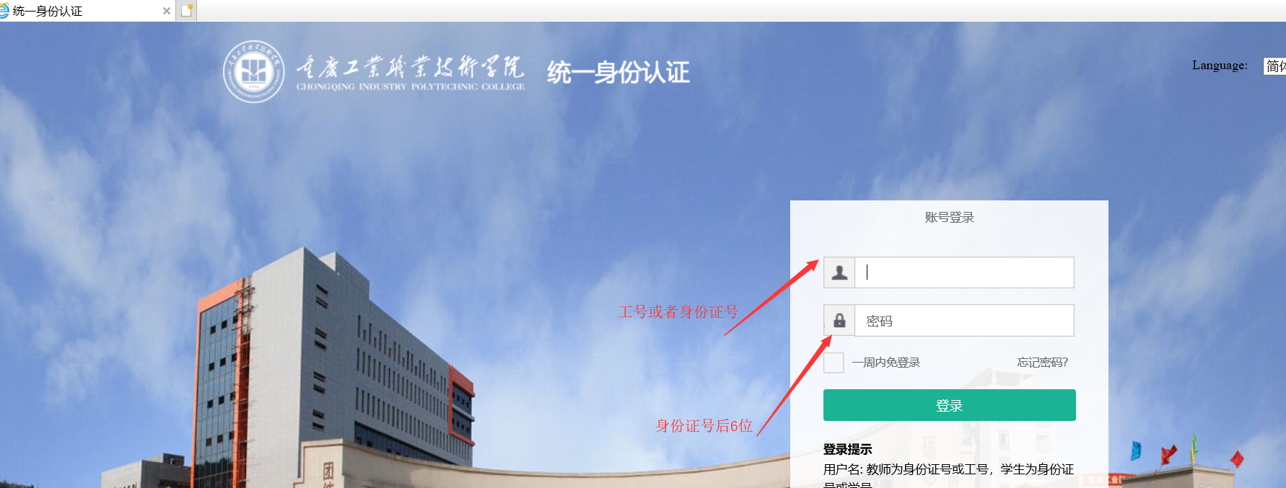

1、智慧重工账号与手机号进行绑定
为实现帐号密码的手机短信找回功能，对于全校教职工，首次登陆智慧重工需要进行手机号与智慧校园账号的绑定，具体操作如下：
(1)使用IE、360、CHROME、QQ等浏览器，打开网址：
ehall.cqipc.edu.cn
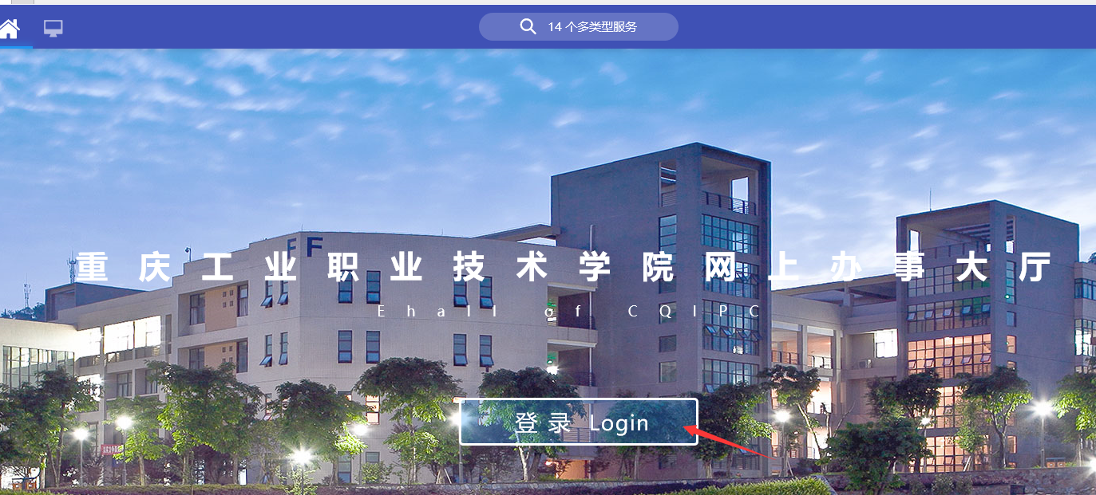
(2)首次登陆，使用工号和初始密码（身份证号后6位）登陆；
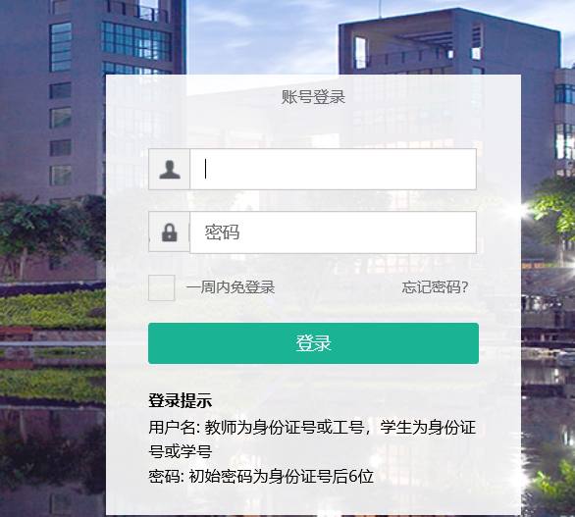
3)进行手机号绑定的操作，绑定将使用短信验证码。

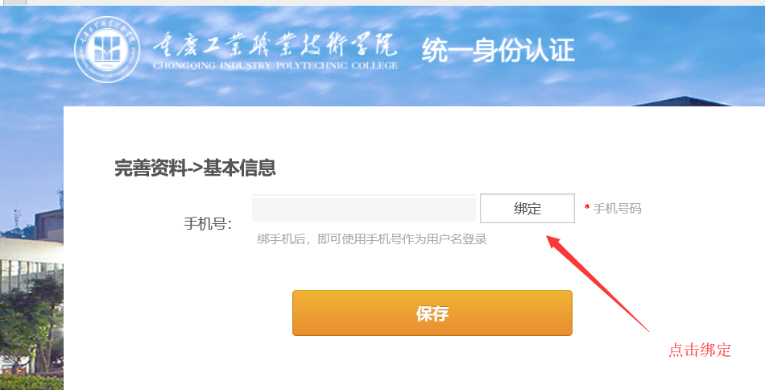

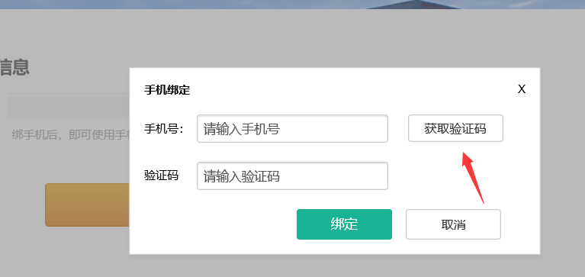
4)绑定成功，以后将可以使用手机号进行找回密码。
找回密码网址：ehall.cqipc.edu.cn

二、校园网上网密码找回方法
1)打开网址：ehall.cqipc.edu.cn
点击：忘记密码
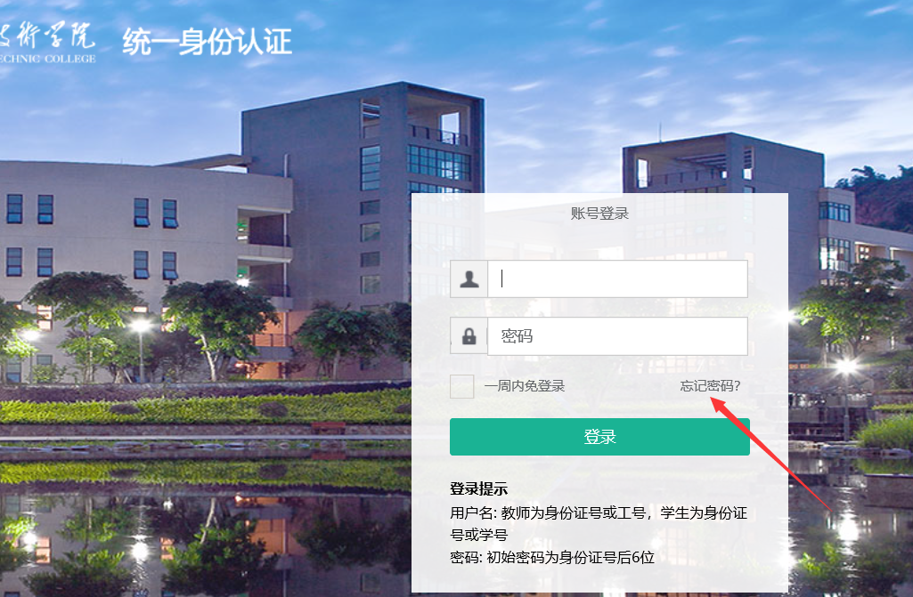

2)点击手机找回
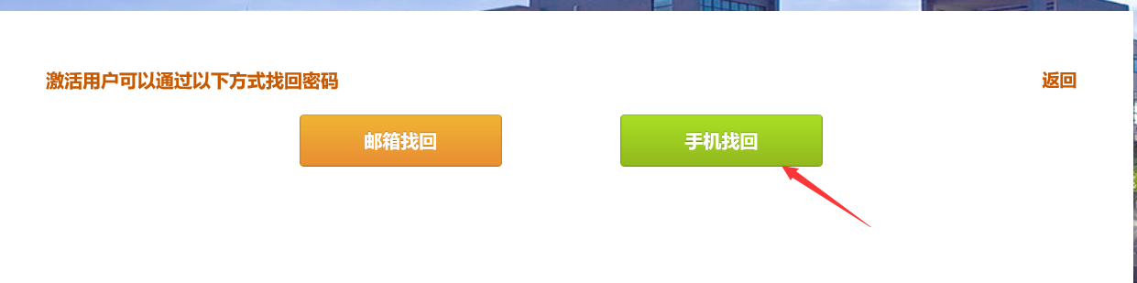

三、密码修改方法
1)打开网址：ehall.cqipc.edu.cn
2)输入校园网账号和密码登陆成功
3)点击如图所示的个人中心

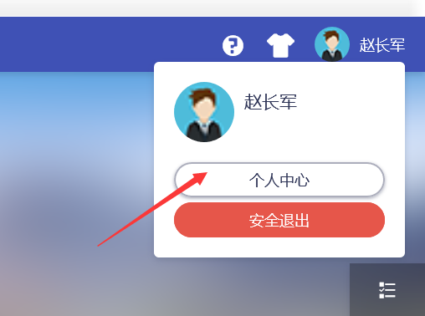
4)点击修改密码，按照输入修改并保存，密码修改完成。
修改完成后需要重新登陆。
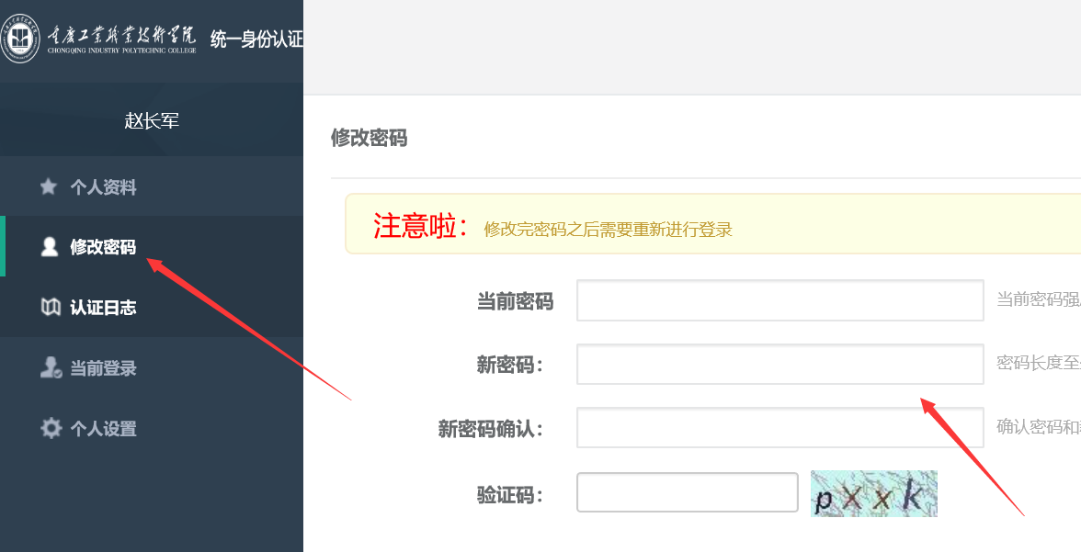
如有疑问，请至学校图书馆6楼网络与信息技术中心处理。‬‬

四、校园网登陆方法
本次校园网接入认证账号与智慧重工一致，密码一致。全校教职工统一使用工号/身份证号码为账号，初始密码为身份证号后6位（如在智慧校园里修改过密码，则密码为智慧校园帐号密码）。

1.连接CQIPC-WiFi无线信号，或者连接有线后会弹出如下认证界面：
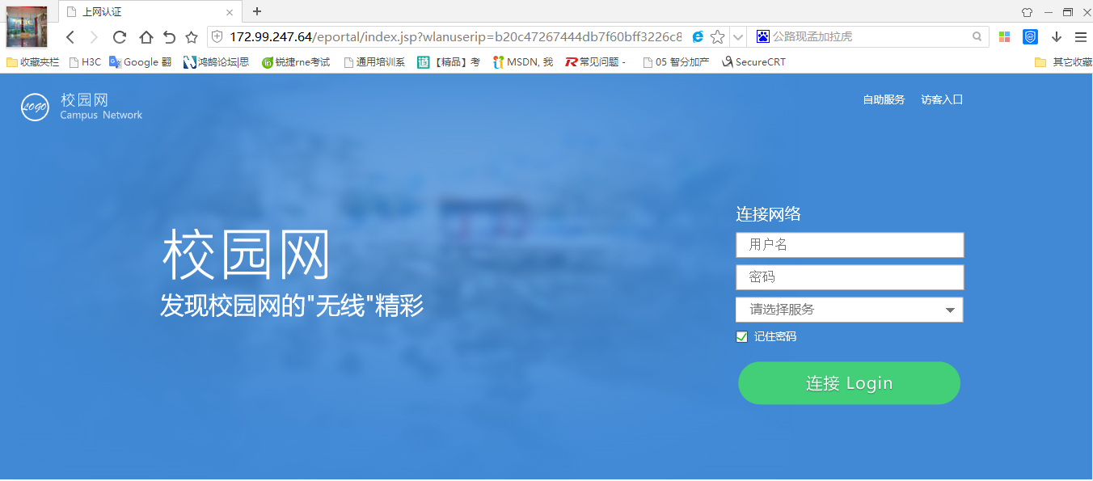
提示：如没有自动弹出认证界面则打开任意浏览器访问任意网页（如新浪）等可自动转跳：

2.输入智慧重工账号密码。

